高二地理 1.2地球公转的地理意义 复习题
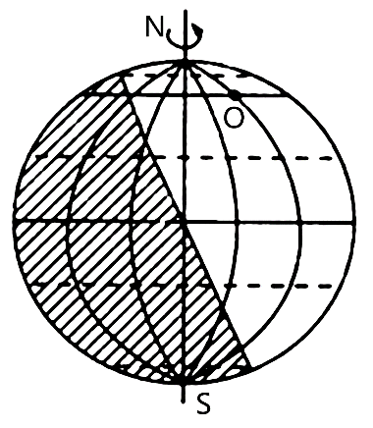
读图完成下面第1-2题。
1．图中O点的地方时为（ ）
A．6:00 B．8:00
C．10:00 D．14:00
2．图中所示日期，下列各地白昼最长的是（ ）
A．哈尔滨 B．郑州
C．广州 D．武汉
当地时间2022年11月20日19：00，2022年世界杯在卡塔尔首都多哈（25°N，51°E）拉开序幕。本次世界杯将持续到12月18日。在伦敦留学的球迷小明准备提前购买机票，到现场一睹该体坛盛事。图为小明在网上查到伦敦直飞多哈的购票信息。据此完成第3-4题。
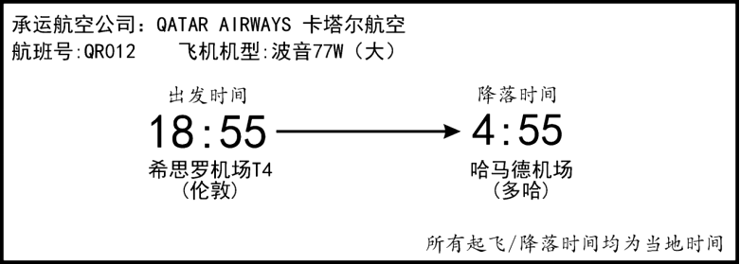
3．由图可知，伦敦到多哈的飞行时长约为（ ）
A．9小时50分钟 B．14小时10分钟
C．6小时50分钟 D．11小时10分钟
4．小明在多哈观赏世界杯球赛期间（ ）
A．重庆日落方向向南移动 B．地球公转先快后慢
C．北京白昼时间长于多哈 D．昆仑站欣赏到极光
当地时间3月21日19时，中国援助塞尔维亚（东1区）的首批来自广州的6人专家医疗队抵达贝尔格莱德尼古拉·特斯拉国际机场，此后，医疗队将开展为期一个月的抗疫援助工作。据此完成第5-6题。
5．专家医疗队抵达尼古拉·特斯拉国际机场时，3月21日的地区约占全球面积的（ ）
A．1/2 B．1/3 C．2/3 D．3/4
6．医疗队开展抗疫援助工作期间，广州（ ）
A．昼越来越短 B．正午树影逐渐变长
C．日落时刻不断推迟 D．昼夜差值逐渐变小
7．中国援助塞尔维亚的专家医疗队抵达贝尔格莱德尼古拉·特斯拉国际机场，北京时间是（ ）
A．21日6时 B．22日10时 C．22日02时 D．21日18时
某年3月22日某时刻，成都（30.5°N，104°E）的张先生驾车来到当地的一家公司参加会议。下图为张先生到达时该公司露天停车场空余车位（①②③④）和太阳光照状况图。据此完成第7-9题。
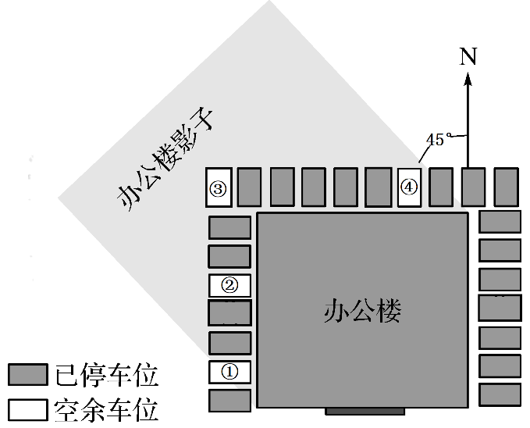
8．此时，当地地方时可能为（ ）
A．7:00 B．9:00
C．11:00 D．13:00
9．该日张先生因参加会议的时间较长，在选择停车位时，应首选（ ）
A．① B．②
C．③ D．④

下表为我国四座城市某日日出日落时刻表（表中时间均为北京时间），分析表中数据，完成第10-11题。
城市 | 甲 | 乙 | 丙 | 丁
日出时间 | 7：24 | 6：50 | 7：42 | 6：47
日落时间 | 17：34 | 16：39 | 18：24 | 17：40
10．四座城市中，该日正午太阳高度最小的是（ ）
A．甲 B．乙 C．丙 D．丁
11．此日，下列说法正确的是（ ）
A．北极附近出现极夜现象 B．日出东北方，日落西北方
C．重庆正午太阳高度达一年中最大 D．悉尼昼短夜长
（选做）读山西省2018年高考时间(北京时间)安排表，回答第12-13题。
6月7日 |  | 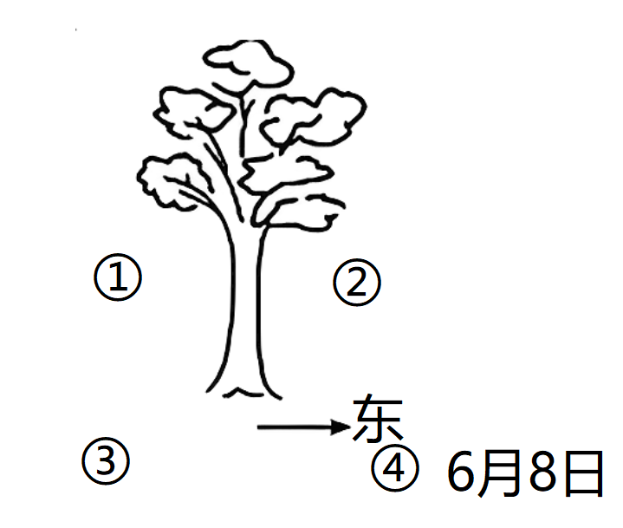
9: 00~11:30 | 15:00~17:00 | 9:00~11:30 | 15:00~17:00
语文 | 数学 | 文综/理综 | 外语
12．2018年高考期间（ ）
A．太阳直射点南移 B．地球公转速度加快
C．南半球大部分地区正午太阳高度减小 D．北京昼长变短
13．6月7日下午数学科考试开始时，太原市(112°E)某中学门口指挥交通的交警恰好位于树荫下，其位置最可能类似于上表中的（ ）
A．①位置 B．②位置 C．③位置 D．④位置
（选做）唐义净的《南海寄归内法传》有“洛州无影”之说，指登封市古观星台（34.4°N）院中的周公测景台在每年有一天在地面上出现没有影子的情况。该日正午，石表的日影刚好与石台北面上沿齐平，阳光刚好与石台正北立面的倾斜度相同。右图为周公测影台，左图为周公测影台示意图。据此完成第14-15题。
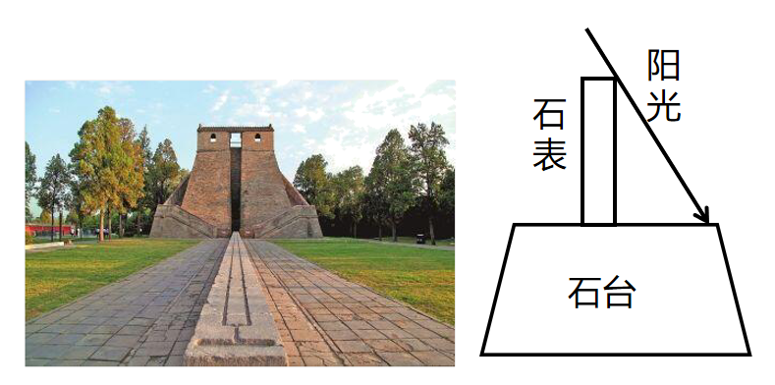
14．“洛州无影”现象出现在（ ）
A．春分 B．夏至 C．秋分 D．冬至
15．石台北面斜面与地面的夹角约为（ ）
A．55.5° B．69° C．79° D．32°

参考答案
1．C 2．A
【解析】1．该侧视图所跨经度为180°，被图中经线等分为6等份，则图中相邻两条经线的经度差为30°，时差为2小时。图中晨线与赤道的交点所在经线的地方时为6时，O点所在经线位于交点所在经线以东两等分，即早4小时，因此图中O点的地方进为10时，C符合题意，排除ABD。故选C。
2．读图可知，北极圈及其以北出现极昼现象，故太阳直射北半球（北回归线），全球昼长大致由南向北递增。根据所学知识可知，哈尔滨、郑州、广州、武汉四个城市中，哈尔滨位于最北位置，故哈尔滨的昼最长，A符合题意，排除BCD。故选A。
【点睛】昼夜长短的纬度变化规律：太阳直射点所在半球昼长夜短，且纬度越高，昼越长（极昼区昼长均为24小时，夜长均为0小时）；另一半球昼短夜长，且纬度越高，夜越长（极昼区昼长均为0小时，夜长均为24小时）。
3．C 4．A
【解析】3．由机票信息当飞机起飞时伦敦时间为18:55，多哈位于东三区，故当飞机起飞时多哈时间为18:55+3h=21:55，则飞机飞行的时间为4:45-前一天21:55=6小时50分。C正确，ABD错误。故答案选C。
4．11月20日--12月18日期间直射点在南半球，向南移，则重庆日落方向向南移，A正确；直射点在此期间接近近日点，公转速度逐渐变快，B错误；当直射点在南半球，北半球昼短夜长，且纬度越高昼越短，北京纬度高于多哈，昼短于多哈，C错误；昆仑站位于南极附近，此时出现极昼，不易欣赏到极光，D错误。故答案选A。
【点睛】太阳直射点在哪个半球，日出日落就偏向于哪个方向。而且纬度越高，偏转越明显。
5．D 6．C 7．C
【解析】5．专家医疗队抵达国际机场时为当地时间（东1区区时）3月21 日19时，由此计算出，东六区为3月22日0时，则东六区以西至西十二区为3月21日的范围，占17.5个时区，则此时3月21日的范围占全球面积的17.5/24，约3/4，D正确，ABC错误。所以选D。
6．医疗队开展抗疫援助工作期间大致是3月21日－4月21日。此期间太阳直射点北移，位于北半球的广州白昼渐长，日落时刻逐渐推迟，A错误，C正确；此期间太阳直射点北移，直射纬线逐渐靠近广州，广州正午太阳高度逐渐变大，则树影逐渐变短，B错误；此期间太阳直射点在北半球，且向北移，广州昼长夜短，且昼逐渐增长，因此昼夜差值逐渐变大，D错误。所以选C。
7．北京时间是东八区时间，塞尔维亚位于东一区，两者相差7个时区，当医疗队抵达塞尔维亚时，北京时间=19时＋7小时=22日2时，C正确，ABD错误。所以选C。
【点睛】太阳直射点位于北半球，北半球昼长夜短，南半球昼短夜长；太阳直射点位于南半球，南半球昼长夜短，北半球昼短夜长。太阳直射点向北移动，北半球昼渐长夜渐短，南半球昼渐短夜渐长；太阳直射点向南移动，南半球昼渐长夜渐短，北半球昼渐短夜渐长。
8．B 9．D
【解析】8．由材料可知，此时为3月22日，在春分日前后，当地日出应为地方时6：00左右，影子大约按顺时针方向每小时转动15°（地球自转的角速度为15°/h，而在地球上人们看到太阳在天空中运行的速度也为15°/h），图中影子朝向距正午日影朝向（正北）约有45°（正午时刻太阳位于当地的正南方天空，影子指向当地的正北方向），所以此时刻该地地方时为9：00左右，B正确，排除ACD。故选B。
9．在选择停车位时要尽量避免会议期间汽车被太阳照射，该日张先生参加会议的时间较长，图中④车位全天都位于办公楼的影子区域，不会被太阳照射，所以为首选车位，D正确，排除ABC。故选D。
【点睛】地球上除两极点外，其余地区角速度为15%，由于地球的自转，我们看到日月星辰的东升西落，其东升西落的速度也为15°/h对于太阳而言，由于太阳在天空中运行的速度为15%h，所以地面上物体影子转动的速度也为15°/h。
10．B 11．A
【解析】10．根据题意，表为某日我国四座城市日出、日落时刻（北京时间），可用日落时间减去日出时间算出昼长。丁昼长是10小时42分；丙昼长是10小时32分；乙昼长是9小时43分；甲昼长是10小时10分。四城市昼长均小于12小时，说明为北半球冬半年。此时昼长越短，说明纬度越高，正午太阳高度角越小。所以对比昼长得知，四座城市中，乙纬度最高，故该日正午太阳高度最小的是乙，B正确，ACD错误，故选 B。
11．由上题可知，该日为北半球冬半年的一天，太阳直射点位于南半球，北半球昼短夜长，极地出现极夜现象，A正确；南半球昼长夜短，悉尼位于南半球，D错误；除极昼地区，日出东南，日落西南，B错误；重庆正午太阳高度达一年中最大是6月22日，不符合该表所示日期，C错误；故选A。
【点睛】随纬度的变化规律：从太阳直射点所在纬度向南北两侧递减（远小近大）。随季节的变化规律： 夏至日北回归线及其以北地区，正午太阳高度达到一年中的最大值，南半球各纬度达到一年中的最小值； 冬至日南回归线及其以南地区，正午太阳高度达到一年中的最大值，北半球各纬度达到一年中的最小值。
12．C 13．B
【解析】12．根据太阳直射点的移动规律可知，6月7、8日，太阳直射点位于北半球，且向北移动，北半球各地昼长夜短，且昼渐长，夜渐短，AD错误。地球在7月初公转到远日点位置，公转速度最慢，所以，6月7、8日，地球公转速度逐渐变慢，B错误。太阳直射点位于北半球，且向北移动，此时南半球除极夜区外各地正午太阳高度会逐渐减小，C正确。故选C。
13．太原市位于112°E，北京时间为120°E的地方时，二者相差8°，时间相差32分钟，且太原市（112°E）位于北京时间（120°E）的西侧，因此合肥地方时比北京时间晚32分钟。当北京时间15点时，合肥的地方时为14点28分，太阳方位在西南，所以树的影子朝向东北方向，即交警位于树的东北方向的树荫下。结合图中的指向标，可以判断②位于树的东北方向，即交警位置最可能位于下图中的②位置，B正确，ACD错误。故选B。
【点睛】某一时刻的正午太阳高度在全球的分布规律是，从太阳直射点所在纬度向南北两侧递减。因此距离太阳直射纬度越近，正午太阳高度越大，距离太阳直射纬度越远，正午太阳高度越小。
14．B 15．C
【解析】14．根据材料可知，周公测景台在北回归线以北，每年夏至日日影最短，石表的日影与石台北面上沿齐平，阳光与石台正北立面的倾斜度相同，出现地面没有影子的情形，B正确，ACD错误。故选B。
15．石台北面斜面与地面的夹角与夏至日的正午太阳高度相同，夏至日的正午太阳高度为90°-（34.4°-23.5°）≈79°，C正确，ABD错误。故选C。
【点睛】正午太阳高度=90°-纬度差，纬度差为所求地的纬度与太阳直射点纬度的差值。

